**ДИСТАНЦИОННОЕ ОБУЧЕНИЕ В СРЕДНЕЙ ГРУППЕ (2)**

**Подготовила: инструктор по физической культуре Третьякова О. В.**

**13.05.20 г.**

**Утренняя гимнастика в картинках в стихах.**

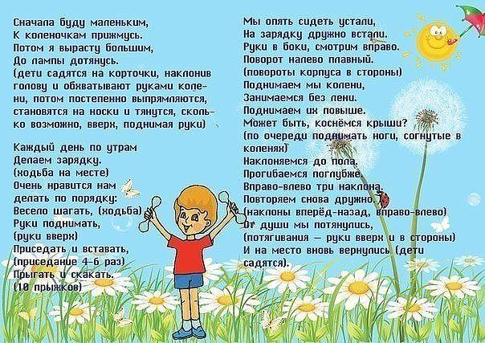

**Интернет-ресурс:**

Яндекс. Картинки.

**13.05.20 г.**

**Общеразвивающие упражнения с кубиком.**

**Интернет-ресурс:**

infourok.ru

**14.05.20 г.**

**Комплексы общеразвивающих упражнений без предметов «Петушки» и погремушками.**

**«Петушки»:**

1. «Петушки машут крыльями». 5-6 раз

2. «Петушки клюют зёрнышки». 5-6 раз.

3. «Петушки пьют воду». 5-6 раз.

4. «Петушки греют ножки». 5-6 раз.

5. «Петушки летают». 8 прыжков-ходьба 2 раза.

6. «Петушки нюхают цветочки».

Упражнение на восстановление дыхания.

**Интернет-ресурс:**

infourok.ru